Kaldewei macht Design zum Erlebnis
Europas Bühnen für inspirierende Räume und neue Perspektiven im Bad –
Neuer Brand Space Berlin eröffnet am 8. Mai 2026
+++ Am 8. Mai 2026 eröffnet der erste Kaldewei Brand Space in Berlin +++ Kuratierte Erlebnisfläche am Savignyplatz mit wechselnden Inszenierungen +++ Lebendige Bühne für Marke und Produkte +++ Kooperation mit Leuchtenunternehmen Grau +++ Sinnliche Perspektiven auf Raum, Atmosphäre und Design +++ Öffnungszeiten: Mo–Fr 11-19 Uhr / Sa 11-16 Uhr +++

Ahlen, im Mai 2026 – Kaldewei verwandelt das Jahr 2026 in eine Bühne für außergewöhnliche Markenerlebnisse in ganz Europa. Mit einer Reihe internationaler Präsentationen inszeniert das Premiumbadunternehmen seine Marke nicht nur sichtbar, sondern vor allem spürbar – und lädt Konsumenten, Designliebhaber und Architekturinteressierte dazu ein, Kaldewei mit allen Sinnen zu erleben. Im Mittelpunkt steht dabei nicht nur das einzelne Produkt, sondern das ganzheitliche Erlebnis: Räume, die inspirieren und Atmosphären, die berühren.

Marke zum Eintauchen – von Berlin über Mailand bis Madrid
Ob auf internationalen Designplattformen oder in eigenen Showrooms – Kaldewei schafft Orte, an denen echte Erlebniswelten entstehen. Während des Fuorisalone 2026 in Mailand, einem der weltweit bedeutendsten Hotspots für Design und Trends, zog jüngst die Marke in Portaluppis sagenumwobenem Palazzo Crespi mit der Installation „Bubbles of Time“ ein internationales Publikum aus Architektur, Interior Design und Lifestyle in ihren Bann. In Kollaboration mit Parasite 2.0 entstand eine vielschichtige räumliche Erzählung, in der ikonische Objekte, aktuelle Innovationen und visionäre Perspektiven zu einer atmosphärischen Gesamtinszenierung verschmolzen.

Auch in Madrid setzt Kaldewei im Rahmen der Casa Decor 2026 noch bis zum 24. Mai ein starkes Signal: In einem exklusiven architektonischen Kontext beeindruckt eine Rauminstallation, die Design, Materialität und Emotion zu einem ganzheitlichen Erlebnis verbindet – inspirierend, hochwertig und richtungsweisend. Studio ILV* Isabel López Vilalta präsentiert mit „Sanfte Stärke“ (Original: „Fuerza suave“) einen Raum für Kaldewei, der das Badzimmer als sinnliche Erfahrung neu definiert.

Neue Brand Spaces für nachhaltige Erlebnisse
Neben temporären Auftritten schafft Kaldewei gezielt Orte, an denen die Marke dauerhaft erlebbar wird. Der neue Showroom in Prag ist langfristiger Anlaufpunkt für Kunden, Planer, Architekten und Designinteressierte in einem wichtigen Wachstumsmarkt – ein Raum für Inspiration, Austausch und kontinuierliche Markenpräsenz.
Einen bewusst temporären, dafür umso intensiveren Akzent setzt Kaldewei auch in Berlin: Als Nebenmieter des Leuchtenunternehmens Grau eröffnet nun ein Kaldewei Brand Space am Savignyplatz, der für mehrere Monate zur kuratierten Erlebnisfläche wird. In einem spannenden Zusammenspiel von Bad und Licht eröffnet sich hier eine neue, sinnliche Perspektive auf Raum, Atmosphäre und Design. Wechselnde Inszenierungen und Formate gepaart mit spannenden Veranstaltungen lassen eine lebendige Bühne für die Marke und Produkte entstehen, so dass Designinteressierte jeglicher Colour die Marke Kaldewei hautnah erleben können.
Ergänzt wird die internationale Markenpräsenz durch starke Auftritte auf Fachplattformen wie der Swissbau Basel und der IFH/Intherm in Nürnberg, wo Kaldewei seine Innovationskraft im direkten Austausch mit Experten der Branche unter Beweis stellt.

Design, das verbindet
„Unsere internationalen Präsentationen sind weit mehr als klassische Auftritte – sie sind Einladungen, unsere Marke intensiv zu erleben“, so Yvonne Piu, Global Marketing Director bei Kaldewei. „Wir möchten Menschen inspirieren, begeistern und zeigen, wie wir die Me-Time im Bad zum entspannten Durchatmen und Auftanken nutzen können.“
Mit dieser ganzheitlichen Markenstrategie schafft Kaldewei 2026 emotionale Berührungspunkte in ganz Europa – und macht deutlich: Ein Bad ist längst mehr als ein funktionaler Raum. Es ist ein Ort für Design, Entspannung und persönliche Lebensqualität.

Bilder- und Bildunterschriften:

01_BrandSpace_Berlin_1
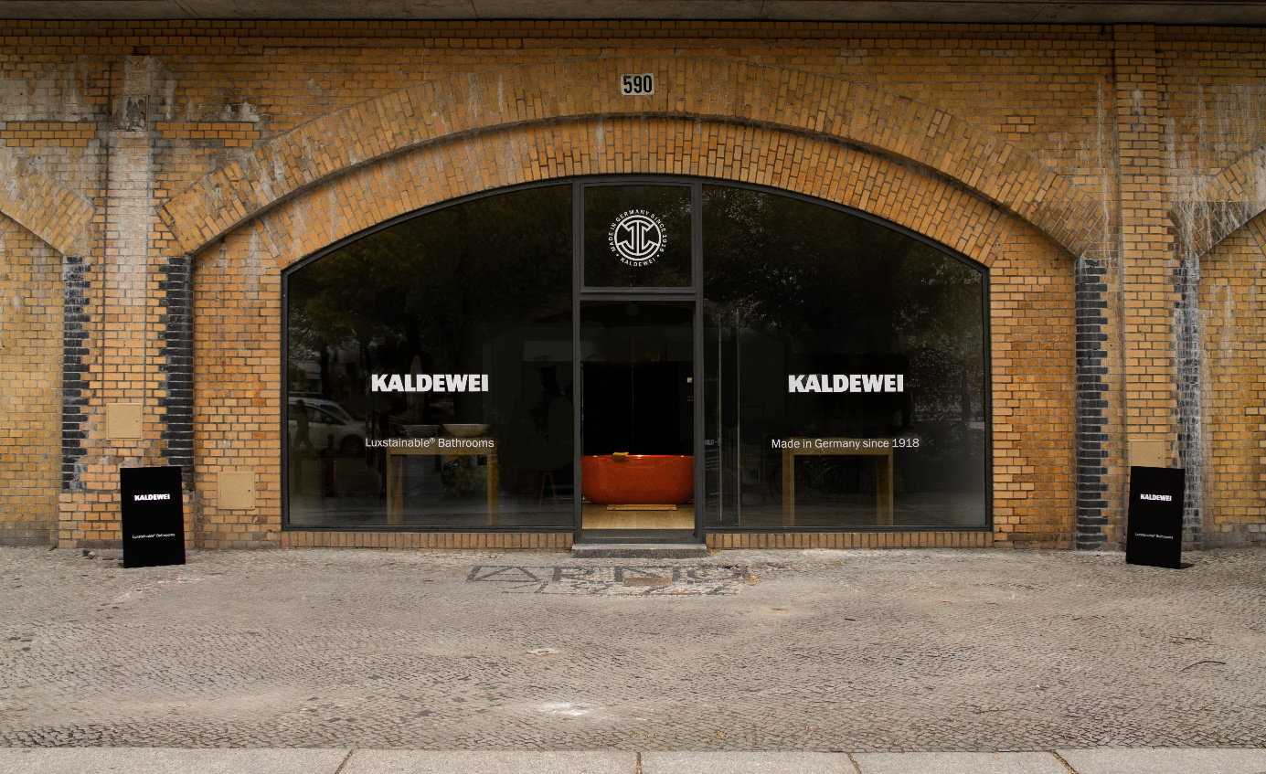
Foto: KALDEWEI
Der neue Kaldewei Brand Space Berlin am Savignyplatz eröffnet am 8. Mai 2026.

02_BrandSpace_Berlin_2
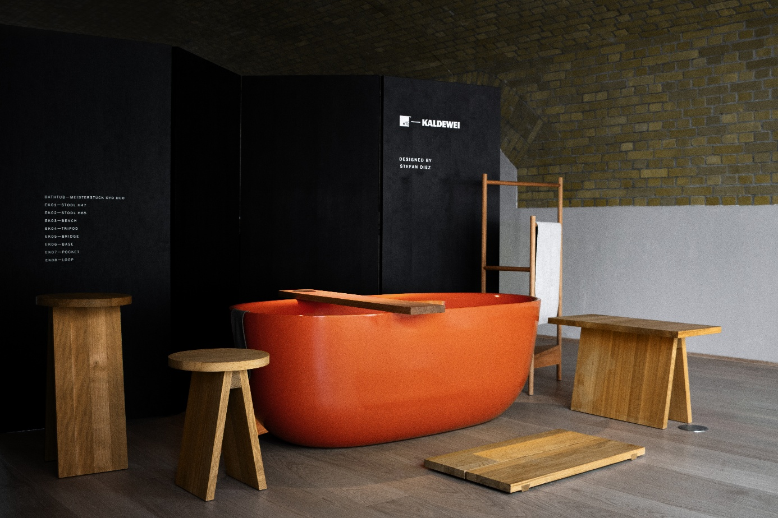
Foto: KALDEWEI
Wechselnde Inszenierungen und Formate lassen eine lebendige Bühne für die Marke und Produkte entstehen.

03_Fuorisalone_Mailand
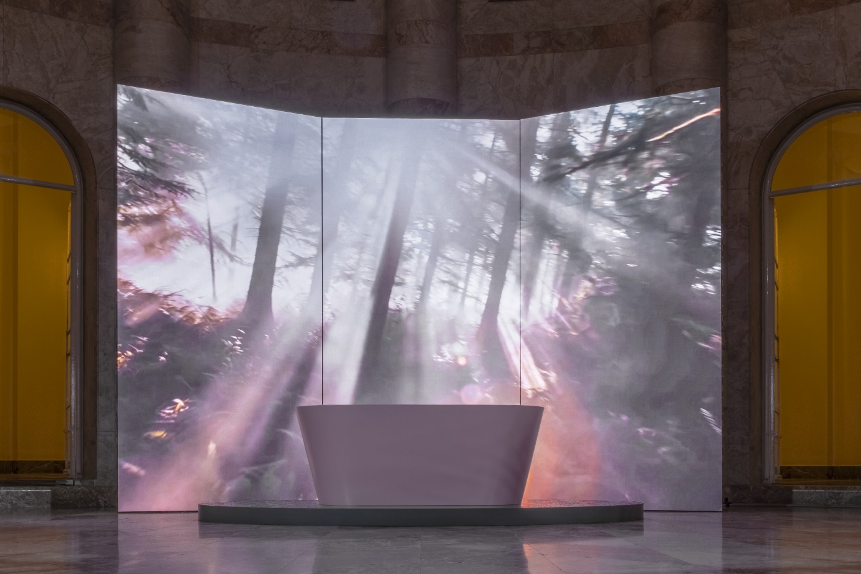
Foto: KALDEWEI
Mailand, Fuorisalone 2026: Installation „Bubbles of Time“ im Palazzo Crespi.

04_CasaDecor_Madrid
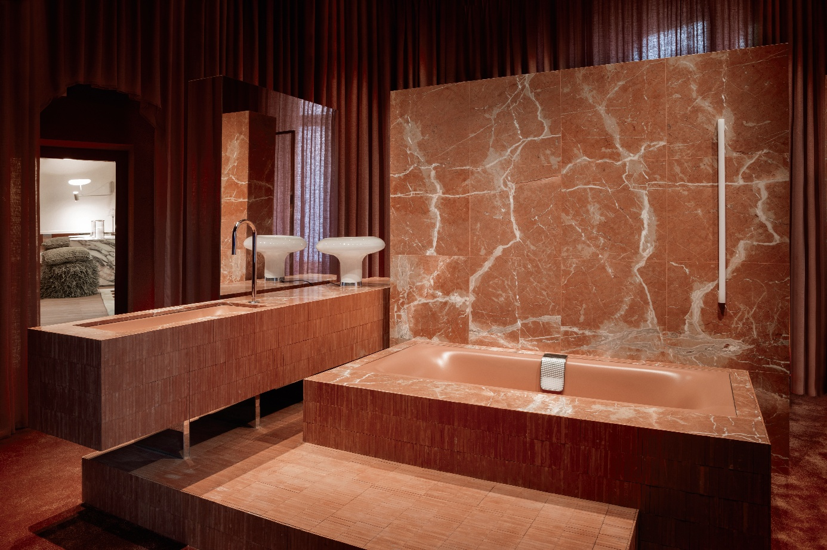
Foto: © Casa Decor 2026 - Space Kaldewei by ILV* Isabel López Vilalta (fotos Jordi Canosa)

Madrid, Casa Decor: Eine beeindruckende Rauminstallation verbindet Design, Materialität und Emotion zu einem ganzheitlichen Erlebnis.

05_Showroom_Prag
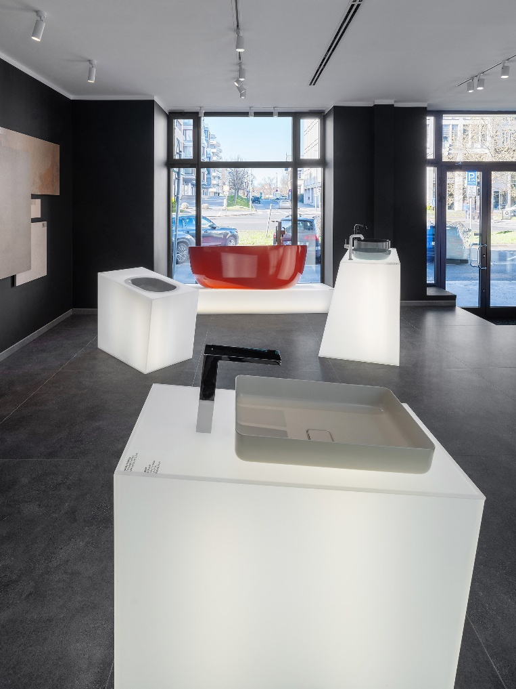
Foto: KALDEWEI
Prag: Der neue Showroom in Prag ist Anlaufpunkt für Kunden, Planer, Architekten und Designinteressierte.

Über KALDEWEI
Wenn es um das Badezimmer geht, kommt vielen Menschen sofort KALDEWEI in den Sinn -und das aus gutem Grund: Die Premium-Marke steht für exzellente Lösungen für das persönliche Traumbad sowie für kreislauffähige Materialien und Produkte. Rund 600 davon tragen das Cradle to Cradle® Zertifikat und unterstreichen die konsequent nachhaltige Ausrichtung des Unternehmens. KALDEWEI ist einer der ersten deutschen Badhersteller mit der Cradle to Cradle® Zertifizierung von unabhängiger Stelle. Badewannen, Waschtische, Duschlösungen – alle KALDEWEI Produkte aus Stahl und Glas sind plastikfrei und versprechen individuellen Sinn-Luxus. Dieser definiert sich durch eine edle Ästhetik, verantwortungsvolle Langlebigkeit und der nachhaltigen Freude am Gebrauch. Und diese lässt sich sogar noch steigern: exklusive Spa-Ausstattungen verwöhnen mit allen Sinnen und verwandeln das Bad in einen wahren Erlebnisraum. Unter dem Begriff LUXSTAINABILITY® vereint Kaldewei innovatives Design, das ein besonderes Lebensgefühl auslöst, und eine tief verankerte Nachhaltigkeit, die alle KALDEWEI Produkte prägt. Die LUXSTAINABILITY® Philosophie des Unternehmens ermöglicht individuellen Luxus für die Sinne und für jedes Budget – für das erstklassige Tophotel ebenso wie für das komfortable Privatbad.

Pressekontakt:

Franz Kaldewei GmbH & Co. KG Tel. +49 2382 785 209
Marcus Möllers marcus.moellers@kaldewei.de
Postfach 17 61 www.kaldewei.com
59206 Ahlen, Deutschland

Franz Kaldewei GmbH & Co. KG Tel. +49 2382 785 165
Georgina Trimbusch georgina.trimbusch@kaldewei.de
Postfach 17 61 www.kaldewei.com
59206 Ahlen, Deutschland

Claudia Wünsch Communication GmbH Tel: +49 30 7895689 25
Massimiliano Monteverdi mm@claudia-wuensch.com
Silbersteinstraße 45 www.claudia-wuensch.com
12051 Berlin

Claudia Wünsch Communication GmbH Tel: +49 30 7895689 31
Antonia Wieberneit aw@claudia-wuensch.com
Silbersteinstraße 45 www.claudia-wuensch.com
12051 Berlin

Weitere Informationen und Bildmaterial finden Sie im Kaldewei Presse-Center unter: www.kaldewei.de/presse

